МИНИСТЕРСТВО НАУКИ И ВЫСШЕГО ОБРАЗОВАНИЯ РОССИЙСКОЙ ФЕДЕРАЦИИ

ФЕДЕРАЛЬНОЕ ГОСУДАРСТВЕННОЕ БЮДЖЕТНОЕ ОБРАЗОВАТЕЛЬНОЕ УЧРЕЖДЕНИЕ
ВЫСШЕГО ОБРАЗОВАНИЯ

«НОВОСИБИРСКИЙ ГОСУДАРСТВЕННЫЙ ТЕХНИЧЕСКИЙ УНИВЕРСИТЕТ»

Автоматизированных систем управления

Кафедра _______________________________________________________________________
(полное название кафедры)
Утверждаю

Зав. кафедрой _______________

_____________________________
(подпись, инициалы, фамилия)

«___» _______________ 202__ г.

АСУ

текст

2

ВЫПУСКНАЯ КВАЛИФИКАЦИОННАЯ РАБОТА БАКАЛАВРА

Лысак Кирилл Сергеевич
_______________________________________________________________________________
(фамилия, имя, отчество студента – автора работы)
Разработка автономной системы пожарной безопасности на Raspberry Pi с возможностью удалённого управления и отслеживания данных
_______________________________________________________________________________
(тема работы)

_______________________________________________________________________________
Факультет автоматики и вычислительной техники

_______________________________________________________________________________
(полное название факультета)
09.03.01 Информатика и вычислительная техника
Направление подготовки _________________________________________________________
(код и наименование направления подготовки бакалавра)

_______________________________________________________________________________

Руководитель
от НГТУ

______________________________________
(фамилия, имя, отчество)

______________________________________
(ученая степень, ученое звание)

______________________________________
(подпись, дата)

Автор выпускной квалификационной работы

______________________________________
(фамилия, имя, отчество)

______________________________________
(факультет, группа)

______________________________________
(подпись, дата)

Консультанты по разделам:

________________________________________________________________________________ __________________________________________________________
(краткое наименование раздела) (подпись, дата, инициалы, фамилия)

________________________________________________________________________________ __________________________________________________________
(краткое наименование раздела) (подпись, дата, инициалы, фамилия)

________________________________________________________________________________ __________________________________________________________
(краткое наименование раздела) (подпись, дата, инициалы, фамилия)

________________________________________________________________________________ __________________________________________________________
(краткое наименование раздела) (подпись, дата, инициалы, фамилия)

Павлов П.С.
Лысак К.С.

АВТФ, АВТ-813
Введите здесь свой текст
Введите здесь свой текст

Введите здесь свой текст

Введите здесь свой текст

2
Новосибирск 202__
МИНИСТЕРСТВО НАУКИ И ВЫСШЕГО ОБРАЗОВАНИЯ РОССИЙСКОЙ ФЕДЕРАЦИИ

ФЕДЕРАЛЬНОЕ ГОСУДАРСТВЕННОЕ БЮДЖЕТНОЕ ОБРАЗОВАТЕЛЬНОЕ УЧРЕЖДЕНИЕ
ВЫСШЕГО ОБРАЗОВАНИЯ

«НОВОСИБИРСКИЙ ГОСУДАРСТВЕННЫЙ ТЕХНИЧЕСКИЙ УНИВЕРСИТЕТ»

Автоматизированных систем управления
Кафедра _______________________________________________________________________
(полное название кафедры)

УТВЕРЖДАЮ

Зав. кафедрой __________________
(фамилия, имя, отчество)

__________________
(подпись, дата)

Введите здесь свой текст
текст

ЗАДАНИЕ
НА ВЫПУСКНУЮ КВАЛИФИКАЦИОННУЮ РАБОТУ БАКАЛАВРА
Лысак Кириллу Сергеевичу
студенту _________________________________________________________________
(фамилия, имя, отчество)
09.03.01 Информатика и вычислительная техника
Направление подготовки ____________________________________________________
(код и наименование направления подготовки бакалавра)
__________________________________________________________________________
__________________________________________________________________________
Факультет автоматики и вычислительной техники
(полное название факультета)
Разработка автономной системы пожарной безопасности на Raspberry Pi с возможностью удалённого управления и отслеживания данных
Тема _____________________________________________________________________
(полное название темы выпускной квалификационной работы бакалавра)
__________________________________________________________________________
Введите здесь свой текст
текст
текст
текст
текст
текст

Исходные данные (или цель работы) __________________________________________
__________________________________________________________________________
__________________________________________________________________________
__________________________________________________________________________
__________________________________________________________________________
__________________________________________________________________________
Введите здесь свой текст
текст
текст
текст
текст
текст
текст

Структурные части работы __________________________________________________
__________________________________________________________________________
__________________________________________________________________________
__________________________________________________________________________
__________________________________________________________________________
__________________________________________________________________________
__________________________________________________________________________
___________________________________________________________________________
Введите здесь свой текст
текст
текст
текст
текст
текст
текст
текст
текст
текст
текст
текст
___________________________________________________________________________
___________________________________________________________________________
___________________________________________________________________________
___________________________________________________________________________
___________________________________________________________________________
___________________________________________________________________________
___________________________________________________________________________
___________________________________________________________________________
___________________________________________________________________________
___________________________________________________________________________
___________________________________________________________________________

Задание согласовано и принято к исполнению.

Руководитель
от НГТУ

______________________________________
(фамилия, имя, отчество)

______________________________________
(ученая степень, ученое звание)

______________________________________
(подпись, дата)

Студент

______________________________________
(фамилия, имя, отчество)

______________________________________
(факультет, группа)

______________________________________
(подпись, дата)

Павлов П.С.
Лысак К.С.

АВТФ, АВТ-813

Тема утверждена приказом по НГТУ № _________ от «____» ___________ 202__г.
изменена приказом по НГТУ № _________ от «____» ___________ 202__ г.

ВКР сдана в ГЭК № _______, тема сверена с данными приказа
___________________________________________________
(подпись секретаря государственной экзаменационной комиссии по защите ВКР, дата)

_________________________________________________
(фамилия, имя, отчество секретаря государственной
экзаменационной комиссии по защите ВКР)
2
2
7
7

Консультанты по разделам:

________________________________________________________________________________ __________________________________________________________
(краткое наименование раздела) (подпись, дата, инициалы, фамилия)

________________________________________________________________________________ __________________________________________________________
(краткое наименование раздела) (подпись, дата, инициалы, фамилия)

________________________________________________________________________________ __________________________________________________________
(краткое наименование раздела) (подпись, дата, инициалы, фамилия)

________________________________________________________________________________ __________________________________________________________
(краткое наименование раздела) (подпись, дата, инициалы, фамилия)

Введите здесь свой текст
Введите здесь свой текст
Введите здесь свой текст
Введите здесь свой текст

РЕФЕРАТ
Дипломный проект выполнен студентом Лысак К.С.
Руководитель проекта: старший преподаватель кафедры АСУ НГТУ Павлов П.С.
Тема: «Разработка автономной системы пожарной безопасности на Raspberry Pi с возможностью удалённого управления и отслеживания данных».
Пояснительная записка содержит 43 страницы, 18 рисунков, 1 таблицу.
Цель работы: разработка автономной системы пожарной безопасности с использованием Raspberry Pi

Ключевые слова: AFSS, серво машинка, тяга, датчик термопара
И ТАК ДАЛЕЕ...
В работе выполнена постановка задачи
И ТАК ДАЛЕЕ...
Оглавление
ВВЕДЕНИЕ 2
ГЛАВА 1. ОБЗОР ПРЕДМЕТНОЙ ОБЛАСТИ И ПОСТАНОВКА ЗАДАЧИ 4
1.1 Постановка задачи 4
1.2 Описание предметной области 5
1.3 Формулировка проблемы и определение задач её решения 7
1.4 Обзор существующих инструментов 10
1.5 Функциональные требования к разрабатываемому ПО 11
ГЛАВА 2. ОБЗОР ПРОГРАММНЫХ СИСТЕМ И ОБОСНОВАНИЕ ВЫБОРА ИНСТРУМЕНТАЛЬНЫХ СРЕДСТВ 12
2.1 Методы исследования 12
2.2 Сведения из предметной области 12
2.3 Инструменты для реализации проекта 14
2.3.1 Back-end 14
2.3.1.1 Хостинг reg.ru 14
2.3.1.2 MS SQL 14
2.3.1.3 ASP.NET Core 15
2.3.1.4 Entity Framework Core 18
2.3.1.5 MailKit 18
2.3.1.6 EF Core Power Tools 18
2.3.2 Front-end 18
2.3.2.1 HTML5 19
2.3.2.2 БЭМ-методология 19
2.3.2.3 CSS3 19
2.3.3 Языки программирования, средства разработки 20
2.3.3.1 JavaScript 20
2.3.3.2 Python3 22
2.3.3.3 C++ 23
2.3.3.4 C# 23
2.3.3.5 SQL и реляционные базы данных 24
2.3.4 Среды разработки 25
2.3.4.1 Microsoft Visual Studio 2022 25
2.3.4.2 DataGrip 2022 26
2.3.4.3 Visual Code 2022 27
2.3.4.4 WebShtorm 2022 28
2.3.4.5 Rider 2022 29
ЛИТЕРАТУРА 32

ВВЕДЕНИЕ
Всегда во всём мире была актуальна проблема пожарной безопасности объекта. Системы автономных электронных пожарных сигнализаций сейчас являются одним из главных способов устранения пожара.
Из-за большого использования цифровых методов обработки информации и современных электронных компонентов происходит существенное увеличение технических средств, переставших быть всего лишь вспомогательными и выполняющими все больше новых ролей. Такие технические средства могут быть осуществлены в виде полностью интегрированной автономной системы или системы, которая состоит из функционально независимых компонентов.
Пожарные системы, состоящие из множества компонентов большой ёмкости, обычно применимы для обеспечения безопасности крупных предприятий, таких как: гостиницы, склады, банки и характеризуемы тем, что обслуживают сразу от нескольких сотен и до нескольких тысяч датчиков.
И при этом всём, контролировать нужно не только датчики, но и также устройства различного вида, которые управляют работой системы.
Одноплатные компьютеры же идеально подходят для организации и развития малых и средних систем пожарной безопасности. При малых затратах денежных средств и рабочего времени, можно наладить производство датчиков, причем в таких изделиях от 30% до 90% функциональной нагрузки несёт на себе программное обеспечение, которое может быть легко модифицировано и приспособлено к нуждам потребителя.

Цели работы – реализовать автономную систему пожарной безопасности для предотвращения возгорания и критических ситуаций. Обеспечить возможность пользователям управлять системой и отслеживать статистику данных.
Для достижения поставленной цели необходимо решить следующие задачи:
- Провести литературный обзор на тему автономных систем пожарной безопасности;
- Проанализировать существующие подходы и средства автономных систем пожарной безопасности;
- Выбрать средства реализации;
- Спроектировать и разработать автономную систему пожарной безопасности для предотвращения возгорания и критических ситуаций.
Научная новизна предлагаемого решения состоит в новой реализации системы пожарной безопасности, которая предотвращает заведомо возможные критические ситуации и возгорания.
Практическая ценность заключается в доступности использования данной системы за счёт низкой стоимости её составляющих и удобности использования. Также данная система может спасти жизни людей и предотвратить порчу, уничтожение или повреждение их имущества.
Разработка web-приложения:
- Позволит организовать гибкую систему для наблюдения процесса топки бани;
- Разграничит права доступа в зависимости от роли пользователя;
- Позволит осуществить самоконтроль процесса топки бани;
- Решает проблему дефицита времени;
- Обеспечит сбор различной статистики, такой как: температура в печи, температура в парной, уровень газа в помещении, температура воды в баке, уровень давления в баке, уровень воды в баке, градусное соотношение уровня тяги в печи и трубе.
Объектом исследования в рамках данной работы является процесс возникновения пожара и критических ситуаций в бане.
Предметом исследования является изучение возможных опасных частей бани для предотвращения в них возможных ситуаций, приводящих к пожару и критическим ситуациям.
Разработанная система представляет собой ресурс, позволяющий в будущем снизить количество несчастных случаев в использовании бани.
Работа выполнена по инициативе автора. В разделе 1 сформулирован обзор предметной области и постановка задачи. В разделе 2 содержится обоснование выбора инструментов для решения задачи. В разделе 3 описаны структуры БД, алгоритмов, классов, модулей. В разделе 4 проводится тестирование системы. В разделе 5 находится оценка трудозатрат на разработку. В разделе 6 содержится оценка интерфейса, безопасности и стоимости системы.

ГЛАВА 1. ОБЗОР ПРЕДМЕТНОЙ ОБЛАСТИ И ПОСТАНОВКА ЗАДАЧИ
  - Постановка задачи
Целью выпускной квалификационной работы является разработка автономной системы пожарной безопасности для предотвращения возгорания и критических ситуаций в бане, а также возможности её удалённого управления и отслеживания данных со всех датчиков через адаптивный web-сайт. В системе будет использоваться датчик температуры для замера температуры в печи и парной, датчик воды для определения наличия уровня воды в баке, датчик газа в парной для определения задымления, серво машинки для контролирования тяги при циркуляции воздуха из-под фундамента бани в печь и после в дымоход, модем для отправки запросов на сервер, датчик давления для предотвращения взрыва бака и динамик для оповещения о критических ситуациях. Ко всему этого у пользователя будет возможность отслеживать статистику данных, а также управлять некоторыми функциями удалённо.
Актуальность создания такой системы состоит в возможности предоставить людям доступную для приобретения по стоимости и лёгкую в управлении систему, которая сможет спасти жизни людей и предотвратить порчу, уничтожение или повреждение их имущества, случайные возгорания, связанные с халатным отношением к пожароопасному объекту, а также с неисправностью, ошибкой монтажа или браком оборудования.
  - Описание предметной области
Бани, как правило, строят на территориях частных домовладений и дачных участков, в сельской местности, и практически каждый второй человек из среднего класса страны имеет такое имущество. С давних времен, бани пользуются большой популярностью, ведь это отличный способ восстановить свое здоровье, расслабиться и успокоиться. Но также это и немалый риск, так как баня – опасное строение в отношении возникновения пожаров.
Во избежание неприятных последствий, нужно обязательно обратить внимание на особенности постройки и эксплуатации бани, печи или камина. Также немаловажную роль в этом вопросе играет и сознательность самих людей, эксплуатирующих баню.
Каждый нагревательный прибор большой мощности, по сути, является пожароопасным объектом. И самыми востребованными источниками тепла в бане являются электрические или дровяные печи. Любая парилка в этом случае становится объектом повышенной пожарной опасности, которая может привести к риску для жизни. Поэтому следует обязательно придерживаться определенных требований противопожарной безопасности.
Так, при установке металлических печей нужно покупать только сертифицированные изделия от заводского производства. А ремонт и кладку кирпичных печей доверять только квалифицированным специалистам.
Поверхность пола, которая расположена непосредственно перед растопочной дверцей печи должна быть покрыта металлическим листом, размером 50х70 см, чтобы искры и выпавшие угли не послужили причиной пожара.
Все части изделия здания, состоящие из дерева, должны находиться на достаточном расстоянии от печи и дымоходов или же должны быть хорошо изолированными от них, для чего применяется кирпич, асбест, или пропитанный глиняным раствором войлок. Конструкции потолка из горючих материалов, не защищенные от возгорания, должны находиться от верха перекрытия кирпичной печи на расстоянии не меньше 35 см, а у металлических печей – на расстоянии не менее 1,2 метра.
Также довольно часто пожар в бане случается из-за неправильной конструкции дымохода. Почему-то многие люди думают, что если купить и установить сэндвич-трубы, то они решат все проблемы, связанные с правильным монтажом дымохода. Но на самом деле одной сэндвич-трубы недостаточно, обязательно надо применять проходной короб и соответствующую засыпку. Сгораемые конструкции крыши (стропила, обрешётка) не должны находиться ближе 25 см до керамических труб без изоляции, а от наружной поверхности дымовых труб из кирпича не ближе 13 см. При этом, поверхность кирпичной дымовой трубы в чердачном помещении обмазывают глиняным раствором и после высыхания белят. Это необходимо для того, чтобы на белом фоне было легче обнаружить возникшие дефекты, а также Белый ещё отлично отражает большую часть видимого спектра электромагнитного излучения, тем самым снижая нагревание.
Дымоход печи является местом для обильного скопления сажи. Поэтому пожар вполне может возникнуть по причине её возгорания. При этом пламя может повредить кровлю или перекинуться на крышу. Решение – следить за чистотой дымохода и не допускать его засорения. При эксплуатации кирпичной печи необходимо регулярно следить за ее состоянием. Трещины, сколы, выпадение кирпича из топки или дымохода допускать никак нельзя. Если такое произошло, то затягивать ремонт печи и отодвигать его «на потом» не стоит. Чтобы аналогичных ситуаций с «кирпичным сердцем» было как можно меньше, надо грамотно подойти к кладке самой печи, готовить хороший глиняный раствор и крепкий, надежный фундамент. Неправильно сложенная печь в бане довольно часто становится виновницей пожара.
Бывают случаи, когда люди просто забывают о том, что баня топится. Простой недосмотр может быстро привести к пожару. Поэтому за топкой нужно следить постоянно и не пускать это дело на самотек.
Так же водогрейный бак должен иметь отверстие для понижения внутреннего давления при кипении воды. Если конструкция будет полностью герметичной, тогда внутреннее давление станет больше, чем пропускная способность потребителя и бак взорвётся. Не мало было таких случаев, где из-за взрыва бака люди получали выше 50% ожога тела.
Ни для кого не секрет, что частой причиной пожара становится поврежденная или неправильно сделанная электропроводка. Поэтому к монтажу электропроводки, особенно если у вас электрическая банная печь, следует отнестись очень серьезно.
Естественная приточно-вытяжная вентиляция необходима печам на дровах. Защитные термические экраны на стенах и потолке – обязательный показатель безопасной парной.
Безопасная и продолжительная эксплуатация бани, напрямую зависит от выполнения вышеизложенных требований.
  - Формулировка проблемы и определение задач её решения
Если изучать статистику пожаров в сельской местности, то можно прийти к выводу что основными причинами возгорания являются
И ТАК ДАЛЕЕ...

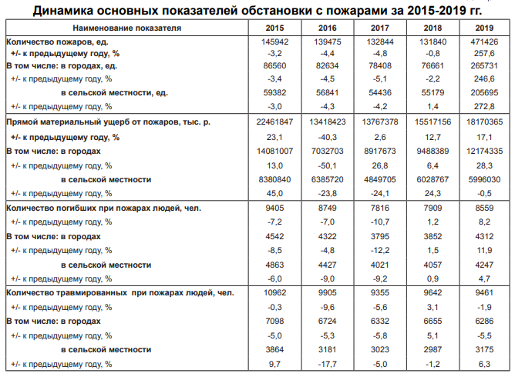
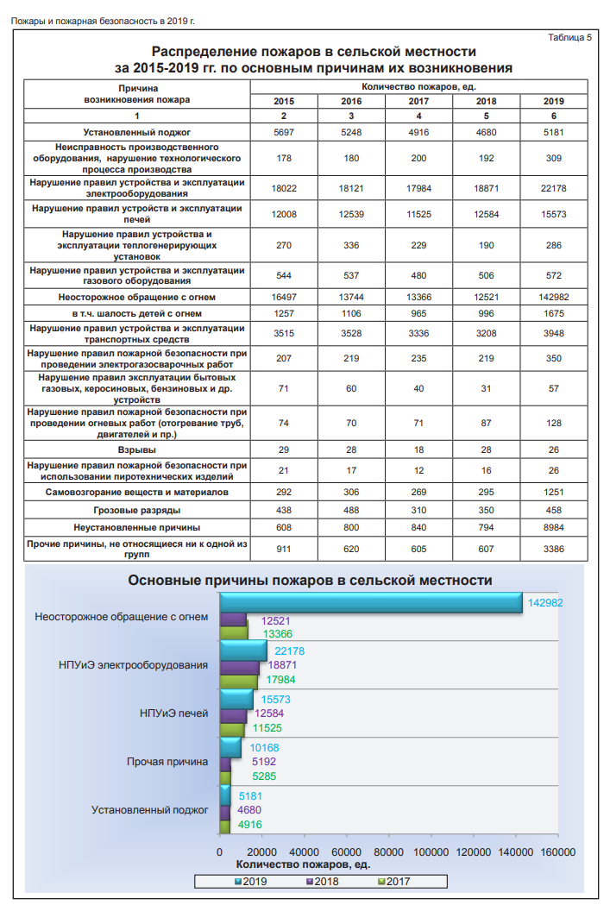
ВСТАВИТЬ СЮДА ОПРОС СРЕДИ СТУДЕНТОВ
  - Обзор существующих инструментов
Если попробовать искать в сети автономную систему пожарной безопасности в бане для покупки, то в общем случае нам будут предлагаться:
Пожарный дымовой извещатель:
Извещатель пожарный дымовой оптико-электронный автономный. Предназначен для обнаружения загораний, сопровождающихся появлением дыма малой концентрации в закрытых помещениях различных зданий и сооружений, путем регистрации отраженного от частиц дыма оптического излучения и выдачи тревожных извещений в виде громких звуковых сигналов. Область применения извещателя распространяется, в основном, на жилые дома, коттеджи, бани, торговые павильоны, объекты коммунального хозяйства, гаражи, и т. д.
Средняя цена 500р

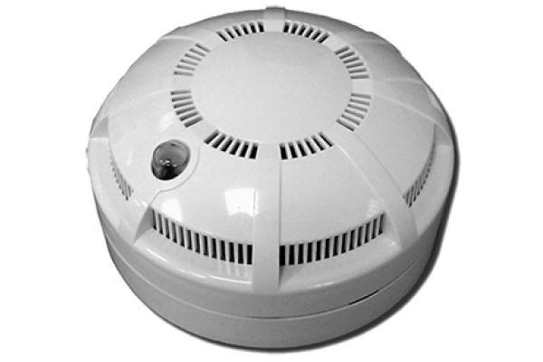
Рисунок – Пожарный дымовой извещатель

Парабола 200 - Автономная установка пожаротушения
Автономная установка пожаротушения ПАРАБОЛА-200 является инновационной разработкой компании "ПироХимика". Изделие представляет собой герметичную трубку из полимерного материала, содержащую газообразное огнетушащее вещество (ГОТВ). Особенностью линейки является возможность срабатывания как автономно, так и в составе автоматической системы пожаротушения с принудительным запуском.
Цена 11 320р

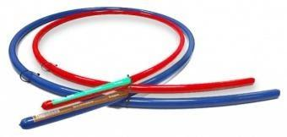
Рисунок – Парабола 200

Преимущества парабола 200:
- Автоматическое срабатывание при температуре 120-150 °C;
- Тройное воздействие на огонь: ингибирование, охлаждение, вытеснение кислорода;
- Скорость тушения до 10 секунд;
- Не опасно для человека и техники;
- Простота монтажа, не нуждается в обслуживании;
- Имеет возможность принудительного запуска.

Данные системы уведомляют или предотвращают возгорание только тогда, когда оно уже началось. Наша же система будет иметь возможность предотвратить возгорание, взрыв бака до их начала.

  - Функциональные требования к разрабатываемому ПО
Рассмотрим основные функциональные требования автономной системы пожарной безопасности:
- Сбор и логирование информации с датчиков;
- Автономный режим;
- Режим тушения;
- Получение ответов от пользователя;
Рассмотрим функциональные требования для стороны пользователя:
- Личный кабинет пользователя на сайте;
- Отслеживание статистики данных о бане;
- Отслеживание событий о бане;
- Управление системой;
- Получение уведомлений на почту или номер телефона, динамик при критических ситуациях;
- Связь со службой поддержки системы;

ГЛАВА 2. ОБЗОР ПРОГРАММНЫХ СИСТЕМ И ОБОСНОВАНИЕ ВЫБОРА ИНСТРУМЕНТАЛЬНЫХ СРЕДСТВ
  - Методы исследования
В выпускной квалификационной работе использованы следующие методы исследования:
Теоретические:
Теоретический анализ и синтез, сравнение, индукция, дедукция, классификация, моделирование.
Частные (практические) методы:
Эксперимент, измерение, опрос.
  - Сведения из предметной области
План и устройство бани:
Рассмотрим устройства бани (Рисунок 19). В нашей бане есть печь, над печью стоит бак, который заполняется водой. У печи есть дымовая труба, которая проходит в баке и нагревает воду. Также мы можем наблюдать канал подачи воздуха под печью, вытяжку для излишнего пара, канал подачи воздуха и слив вды в полу, дверь в баню и и щель для подачи воздуха под дверью.
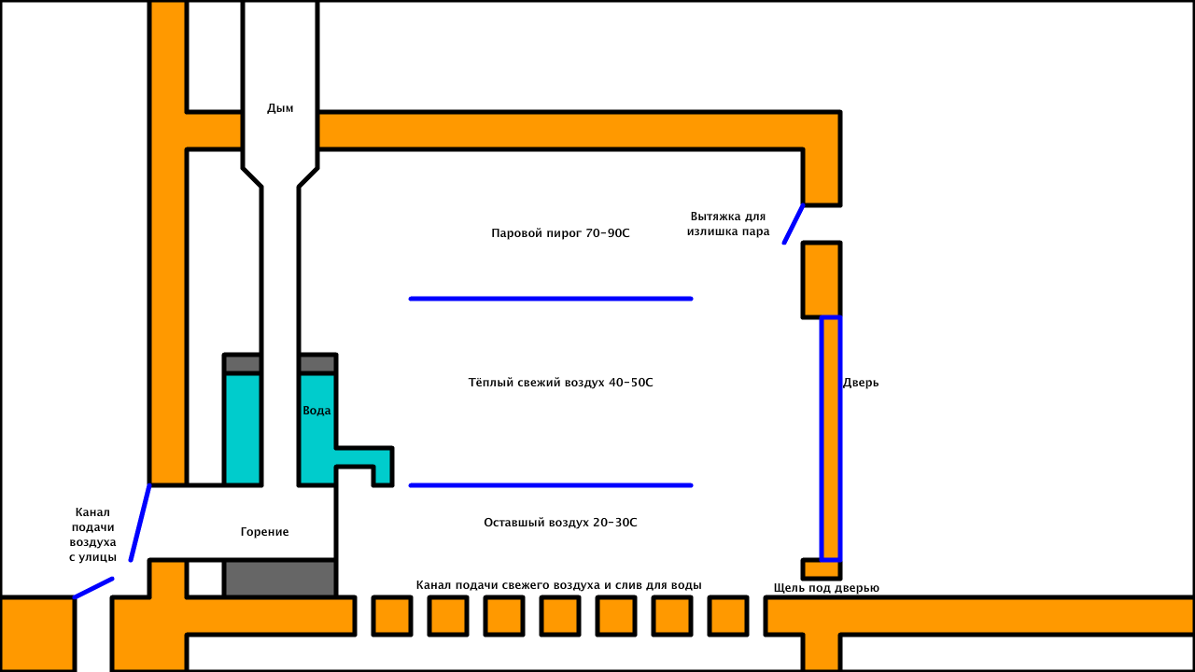
Рисунок 19 – План бани

Красные и голубые стрелки (Рисунок 20) показывают направление потоков воздуха в бане. Как мы видим, свежий холодный воздух поступаем из-под бани, нагревается в печи и парной и выходит горячим через дымовую трубу и вытяжку для излишка пара.

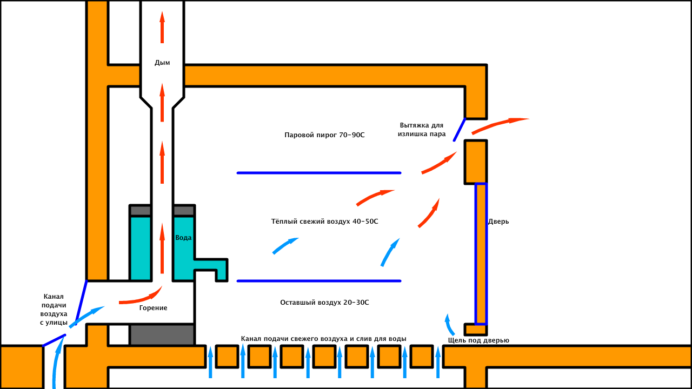
Рисунок 20 – Схема потоков воздуха

  - Инструменты для реализации проекта
    - Back-end
      - Хостинг reg.ru
Был приобретён хостинг с доменным именем afss.site
И ТАК ДАЛЕЕ...

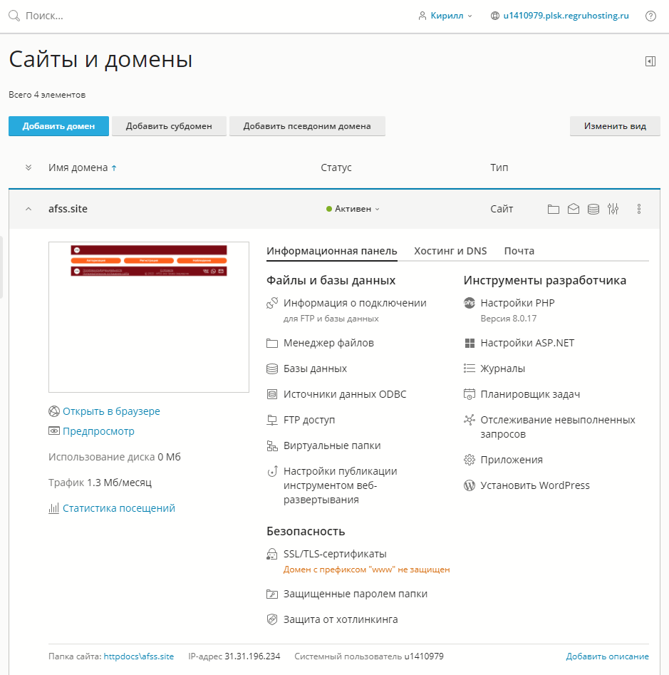
      - MS SQL
SQL Server представляет собой одну из наиболее популярных систем для управления базами данных (СУБД) в мире. Данная СУБД подойдёт для самых различных проектов.
Преимущества SQL Server заключаются в:
- Высокой производительности. SQL Server относительно работает очень быстро.
- Надежности и безопасности. SQL Server предоставляет различное шифрование данных.
- Простоте использования. Даная СУБД обеспечивает легкую работу с ведением администрирования.

Главным аспектом в MS SQL Server, как и в множестве других СУБД, является база данных. База данных представляет хранилище данных, которое организованно определенным способом. Физически база данных представляет файл на жестком диске. Для администрирования и хранения баз данных применяются системы управления базами данных (database management system) или СУБД (DBMS). И MS SQL Server как раз является одной из такой СУБД.
Для организации баз данных MS SQL Server использует реляционную модель, которая, на сегодняшний день, является стандартом для организации баз данных.
Данная реляционная модель подразумевает хранение данных в виде таблиц, каждая из которых состоит из столбцов и строк. В каждой строке хранится отдельный объект, а в столбце размещаются атрибут этого объекта.
Для идентификации каждой строки в рамках таблицы используется первичный ключ (primary key). В качестве первичного ключа может выступать один или несколько столбцов. Первичный ключ используется для ссылки на определенную строку в таблице. Соответственно две строки не могут иметь одинаковый первичный ключ.
Через первичные ключи одна таблица может быть связана с другой, то есть ключ организовывает связи между двумя таблицами. А сама таблица может быть представлена в виде отношения ("relation").

      - ASP.NET Core
ASP.NET Core представляет собой технологию компании Microsoft. Данная технология позволяет создавать веб-приложений на платформе .NET. В качестве языков программирования для разработки приложений на ASP.NET Core используются C# и F#. ASP.NET Core MVC – фреймворк, работающий поверх платформы ASP.NET Core, и предназначенный для того, чтобы упростить работу над созданием приложения.
ASP.NET Core MVC 6
Model View Controller (MVC) — это платформа для создания веб-приложений с использованием заданного дизайна. MVC паттерн представляет собой разделение приложения на три компонента:
М – означает модель (model).
V – означает вид, представление (view).
C – означает контроллер (controller).
Модель | Представление | Контроллер
Описывает данные и логику приложения, например, валидацию данных. В MVC выделены модели двух типов: модели представлений для отображения и передачи данных, и модели домена, которые описывают логику управления данными. Также модель не должна содержать логику взаимодействия с пользователем и не должна определять механизм обработки запроса. Кроме того, модель не должна содержать логику отображения данных в представлении. | Отвечает за визуальную часть или пользовательский интерфейс, как правило, это html-страница, через которую пользователь взаимодействует с приложением. Представление также может содержать логику, которая связана с отображением данных, но при этом не должно содержать логику обработки запроса пользователя или управления данными. | Представляет главный компонент MVC, обеспечивающий связь между приложением и пользователем, хранилищем данных и представлением. Он получает вводимые пользователем данные и обрабатывает их. В зависимости от полученных запросов и их обработки отправляет пользователю определенный ответ, например, наполненного данными моделей представления.
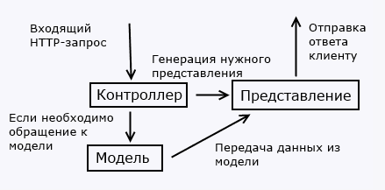

Рассматривая данную схему, необходимо учесть, что любые изменения представления и контролера не смогут повлиять на модель. Представление, как и контролер будут являться относительно независимыми компонентами. Мы имеем возможность из контроллера генерировать представление, а из представления обращаться к контроллеру.
Разграничение составляющих частей приложения упрощает реализацию разделения ответственности, при которой каждая часть отвечает за свою область. Благодаря этому гораздо проще выстроить работу над отдельными частями, а также поддерживать и тестировать отдельные части приложения.
Asp Net Core Identity
Так же с ASP.NET Core используется ASP.NET Core Identity —полнофункциональная система аутентификации и авторизации для создания и обслуживания учетных записей пользователей. Используя Identity API, появляется возможность входить и выходить из пользователей, сбрасывать их пароли, блокировать пользователей и реализовывать многофакторную аутентификацию. Он также может интегрироваться с внешними поставщиками входа в систему, такими как учетная запись Microsoft, Facebook, Google и т. д. Когда мы создаем новое приложение, мы можем установить удостоверение ASP.NET Core, выбрав «Индивидуальные учетные записи» в разделе «Тип аутентификации». Большинство услуг, связанных с идентификацией, и формы пользовательского интерфейса, такие как регистрация, вход и выход, создаются автоматически. Также Identity API может использовать аутентификацию файлов cookie.
      - Entity Framework Core
Entity Framework Core (EF Core) — это последняя версия Entity Framework от Microsoft.
EF Core — это объектно-реляционный преобразователь (ORM).
Объектно-реляционное сопоставление — это метод, который позволяет разработчикам работать с данными объектно-ориентированным способом, выполняя работу, необходимую для сопоставления между объектами, определенными в языке программирования приложения, и данными, хранящимися в реляционных источниках данных.
Большинство сред разработки включают библиотеки, обеспечивающие доступ к данным из реляционных баз данных через структуры данных, подобные наборам записей. Данные извлекаются из базы данных и сохраняются в таблице данных проекта, чтобы они были доступны для кода программы.
      - MailKit
MailKit — это кроссплатформенная библиотека почтового клиента .NET с открытым исходным кодом, основанная на MimeKit и оптимизированная для мобильных устройств. Данная библиотека реализует готовый функционал для работы с протоколом SMTP.
      - EF Core Power Tools
EF Core Power Tools – плагин, осуществляющий обратный инжиниринг, визуализацию моделей и пользовательский интерфейс миграции для EF Core. Позволяет снизить планку для начала работы с EF Core, предоставляя помощь на основе графического интерфейса с обратной разработкой существующей базы данных, созданием миграций и визуализацией модели DbContext.
    - Front-end
      - HTML5
HTML5 — это язык программирования, аббревиатура которого расшифровывается как Hyper Text Markup Language. Это система, которая позволяет изменять внешний вид веб-страниц, а также вносить коррективы в их внешний вид. Он также используется для структурирования и представления контента для Интернета.
С помощью HTML5 браузеры, такие как Firefox, Chrome, Explorer, Safari и другие, могут знать, как отображать конкретную веб-страницу, знать, где находятся элементы, где размещать изображения и где размещать текст.
Помимо HTML5, существуют и другие языки, которые необходимы для форматирования и интерактивности сайта, но базовая структура любой страницы сначала определяется в языке HTML5.
      - БЭМ-методология
БЭМ (Блок, Элемент, Модификатор) — компонентный подход к веб-разработке, в основе которого лежит принцип разделения интерфейса на независимые блоки. БЭМ используется для разработки фронтенда.
БЭМ включает в себя:
- Методологические рекомендации по разработке сайтов — простые советы по организации проекта, который нужно сделать быстро, а поддерживать долгие годы.
- Технологии и библиотеки с открытым исходным кодом — готовая реализация рекомендаций БЭМ.
- Инструменты для автоматизации работы с методологией БЭМ.
Возможности БЭМ:
- Простая поддержка структуры кода при росте проекта.
- Повторное использование кода.
- Точечные изменения с минимальными затратами: обновление дизайна, добавление функциональных элементов и т. д.

      - CSS3
Каскадные таблицы стилей (CSS) — это простой механизм добавления стилей (например, шрифтов, цветов, интервалов) в веб-документы.
CSS3 — это последняя эволюция языка каскадных таблиц стилей, направленная на расширение CSS2.1. Он содержит множество новых функций и дополнений, таких как закругленные углы, тени, градиенты, переходы или анимация, а также новые макеты, такие как многоколоночные, гибкие прямоугольники или макеты сетки.
    - Языки программирования, средства разработки
      - JavaScript
JavaScript — это динамический язык программирования, который используется для веб-разработки, веб-приложений, разработки игр и многого другого. Он позволяет реализовать динамические функции на веб-страницах, которые невозможно реализовать только с помощью HTML и CSS.
Многие браузеры используют JavaScript в качестве языка сценариев для выполнения динамических операций в Интернете. Каждый раз, когда появляется выпадающее меню, отображаемое по клику, дополнительный контент, добавленный на страницу, и динамически изменяющиеся цвета элементов на странице, и это лишь некоторые из функций JavaScript.
Как было сказано раньше, HTML определяет структуру вашего веб-документа и его содержимое, CSS объявляет различные стили для содержимого веб-документа. HTML и CSS часто называют языками разметки, а не языками программирования, потому что по своей сути они обеспечивают разметку документов с очень небольшим динамизмом. JavaScript, является динамическим языком программирования, который поддерживает математические вычисления, позволяет динамически добавлять HTML-содержимое в DOM, создает динамические объявления стилей, извлекает содержимое с другого веб-сайта и многое другое.
Moment.js
Moment.js — это автономная оболочка JavaScript с открытым исходным кодом для объектов даты, которая устраняет родные объекты даты JavaScript, громоздкие в использовании. Moment.js позволяет легко отображать, форматировать, анализировать, проверять и манипулировать датами и временем с помощью простого и лаконичного API. Он поставляется со многими плагинами с полезными функциями, такими как средство форматирования коротких дат, финансовые кварталы, таймеры, диапазоны дат, поддержка часовых поясов, расчеты дат, поддержка нескольких языков, локализованное время, манипулирование датами.
Chart.js
Chart.js — это библиотека JavaScript с открытым исходным кодом на GitHub, которая позволяет рисовать различные типы диаграмм с помощью элемента холста HTML5. Элемент HTML5 предоставляет простой и мощный способ рисования графики с помощью JavaScript. С его помощью можно рисовать графики, делать фото композиции или делать разную анимацию. Он отзывчив по своей природе, что означает, что он перерисовывает диаграмму при изменении размера окна для идеальной детализации масштаба. Эта библиотека поддерживает 8 различных типов графиков:
- Линия;
- Бар;
- Пончик;
- Пирог;
- Радар;
- Полярный район;
- Пузырь;
- Разброс.
Благодаря данной библиотеке в проекте динамически отображаются графики на странице, которые содержат в себе данные с датчиков. С помощью такой визуализации информация воспринимается намного легче.
JQuery.js
jQuery — самая используемая библиотека JavaScript в мире. Она уже много лет широко используется в проектах веб-разработки. Каждому веб-разработчику необходимо изучить jQuery, чтобы улучшить свои навыки веб-разработки.
Какие преимущества несет использование jQuery?
- Упрощение работы с кодом. jQuery предлагает простой элегантный синтаксис для манипулирования элементами на веб-странице;
- Расширяемость. Весь код jQuery открыт для просмотра и изменения, и в случае, если что-то в библиотеке не устраивает, её можно модифицировать. А также можно создавать плагины jQuery;
- Кроссбраузерность. jQuery имеет поддержку большинства известных браузеров.
      - Python3
Python — интерпретируемый, интерактивный, объектно-ориентированный язык программирования. Он включает в себя модули, исключения, динамическую типизацию, динамические типы данных очень высокого уровня и классы. Помимо объектно-ориентированного программирования, он поддерживает несколько парадигм программирования, таких как процедурное и функциональное программирование. Python сочетает в себе замечательную мощь с очень ясным синтаксисом. Он имеет интерфейсы ко многим системным вызовам и библиотекам, а также к различным оконным системам и расширяем на C или C++. Его также можно использовать в качестве языка расширения для приложений, которым требуется программируемый интерфейс. Наконец, Python является переносимым: он работает на многих вариантах Unix, включая Linux и macOS, а также на Windows.
С помощью данного языка организована часть работы всей системы, а именно автоматизация системы, отправка данных с датчиков на сервер и получение ответов для определённых задач.

      - C++
C++ — это язык программирования общего назначения. За прошедшие десятилетия C++ стал предпочтительным языком для определенных типов приложений.
C++ чаще всего используется для создания крупной программной инфраструктуры и приложений, работающих с ограниченными ресурсами. Поскольку C++ может напрямую манипулировать аппаратным обеспечением (или машиной), на котором она работает, программисты могут точно настроить свой код для эффективной работы в любой среде, даже при ограниченном аппаратном пространстве или энергии, доступной для питания приложения. Это приводит к приложениям, которые быстро и надежно работают на различных устройствах, что делает C++ идеальным для формирования базового уровня многих важных приложений.
По этим причинам C++ является отличным выбором для создания программного обеспечения, которое является быстрым, эффективным в управлении системными ресурсами и надежным в выполнении критических задач.
С помощью данного языка реализован сбор данных с датчиков для дальнейшей отправки, а также управление серво машинками.
      - C#
C# — строго типизированный объектно-ориентированный язык программирования с открытым исходным кодом, простой, современный, гибкий и универсальный.
Разработан и запущен Microsoft в 2001 году. C# предоставляет современным разработчикам гибкость и функции для создания программного обеспечения, которое будет работать не только сегодня, но и будет применяться в течение многих лет в будущем.

Ключевые характеристики языка C# включают в себя:
- Современно и легко;
- Быстрый и с открытым исходным кодом;
- Кроссплатформенный;
- Надёжный;
- Универсальный;
- Развивающийся.
Если вы смотреть на историю языков программирования и их особенности, то можно увидеть, что каждый язык программирования был разработан для определенной цели, чтобы решить конкретную потребность в то время. Язык C# был разработан для предприятий, чтобы создавать все виды программного обеспечения с использованием одного языка программирования. C# предоставляет функциональные возможности для поддержки современной разработки программного обеспечения. C# поддерживает потребности в разработке веб-сайтов, мобильных устройств и приложений. Некоторые из современных функций языка программирования, которые поддерживает C#, — это типы переменных, автоматическая инициализация типов и коллекций, лямбда-выражения, динамическое программирование, асинхронное программирование, кортежи, сопоставление с образцом, расширенная отладка и обработка исключений и многое другое. На синтаксис языка C# повлияли C++, Java, Pascal и некоторые другие языки, которые легко адаптировать. C# также позволяет избежать сложности и неструктурированных функций языка.
C# — кроссплатформенный язык программирования, позволяющий создавать приложения .NET, которые можно развернуть на платформах Windows, Linux и Mac. Приложения C# также можно развертывать в облаке и контейнерах.
С помощью данного языка выполнена основная часть системы,
И ТАК ДАЛЕЕ...
      - SQL и реляционные базы данных
Язык структурированных запросов (SQL) — это язык, используемый в системах управления реляционными базами данных (RDBMS) для запроса, обновления и удаления данных. SQL — это стандартный язык запросов для СУБД. Запросы языка SQL также известны как команды SQL или операторы SQL.
Реляционная база данных — это СУБД, которая представляет данные в табличной форме строк и столбцов. Таблица — это представление объекта. Таблица представляет собой комбинацию столбцов и строк. Каждый столбец в таблице представляет атрибут сущности, также известный как поля или свойства. Каждая строка в таблице представляет собой запись, данные, связанные с сущностью.
    - Среды разработки
      - Microsoft Visual Studio 2022
Visual Studio — среда разработки программного обеспечения и ряда других инструментов, разработанная исключительно корпорацией Microsoft в 2000 году. Она активно используется для разработки компьютерных программ, веб-сайтов, настольных приложений, мобильных приложений, игр и многого другого.
Visual Studio способна поддерживать более 36+ языков программирования, что позволяет редактору кода и компилятору выполнять практически любой язык программирования. Некоторые популярные языки, поддерживаемые Visual Studio, — это Visual Basics, язык программирования C, язык программирования C++, язык программирования C#, Python, JavaScript.
Возможности Visual Studio:
Visual Studio предоставляет самые передовые функции, которые ищут новейшие разработчики. Некоторые из наиболее важных функций описаны ниже.
- Редактор кода. Visual Studio имеет лучший в своем классе редактор кода, который поддерживает несколько функций. Это позволяет закладкам в коде включать быструю навигацию. В дополнение к обычному тексту VS также предоставляет добавочный поиск, поиск регулярных выражений, буфер обмена с несколькими элементами и список задач. Редактор также может поддерживать рефакторинг кода, изменение порядка параметров, переименование переменных и методов, извлечение интерфейса и многие другие удобные для пользователя функции.
- Отладчик. Данный инструмент MS Visual Studio может работать как отладчик машинного уровня, так и отладчик исходного кода. Он способен отлаживать сопоставленный код, а также собственный код, может скомпилировать любой язык программирования, поддерживающий VS, а также способен присоединяться к текущему процессу для проведения процедур мониторинга и отладки кода, при условии, что исходный код доступен. VS также может включать дампы памяти и многопоточность.
- Дизайнер. Visual Studio включает ряд визуальных дизайнеров, помогающих в разработке приложений. Некоторые из инструментов перечислены ниже.
Ключевое преимущество наличия VS 2022:
И дело в том, что Visual Studio 2022 впервые стала 64-битным приложением, которое больше не будет ограничиваться 4 ГБ памяти в основном процессе devenv.exe. Появилась возможность открывать, редактировать, запускать и отлаживать даже самые большие и сложные решения без нехватки памяти. Очевидно, что можно создавать как 64-битные, так и 32-битные приложения. Неограниченный доступ ко всей памяти на ПК привёл к значительному повышению производительности по всем направлениям и уменьшению количества ошибок нехватки памяти.
Для стандартного решения версия может не иметь существенного влияния. Но когда мы создаем какие-то очень масштабные корпоративные решения, это дает гораздо более высокопроизводительное, надежное и масштабируемое рабочее пространство для разработчика, не замедляя работу среды разработки.
      - DataGrip 2022
DataGrip — это передовая интегрированная среда разработки баз данных с несколькими ядрами, созданная для профессиональных разработчиков SQL, позволяющая им эффективно выполнять запросы и выполнять навигацию по схеме. Разработанная JetBrains система выделяет встроенные драйверы для поддержки различных механизмов, таких как Exasol, Derby, AWS Redshift, DB2, HSQLDB, Microsoft Azure, H2, MySQL, Oracle, SQL Server, Sybase, SQLite и PostgreSQL. DataGrip предлагает множество возможностей самоанализа данных и некоторые расширенные функции для облегчения преобразования, и разработки объектов в соответствии с поддерживаемым языком. Интегрированный интерфейс предназначен для сред управления версиями, чтобы обеспечить лучший пользовательский интерфейс с Perforce, Git, CVS, Subversion, GitHub, TFS, Perforce и Mercurial. Некоторые основные функции включают редактор данных, объекты базы данных, интеллектуальный текстовый редактор, навигацию, завершение кода, локальную историю, анализ кода и быстрые исправления, консоль запросов, поддержку VCS и средство просмотра различий.
      - Visual Code 2022
Visual Studio Code (известный как VS Code) — это бесплатный текстовый редактор с открытым исходным кодом от Microsoft. VS Code доступен для Windows, Linux и macOS. Хотя редактор относительно легкий, он включает в себя несколько мощных функций, которые сделали VS Code одним из самых популярных инструментов среды разработки в последнее время.
VS Code поддерживает широкий спектр языков программирования от Java, C++ и Python до CSS, Go и Dockerfile. Более того, VS Code позволяет добавлять и даже создавать новые расширения, включая линтеры кода, отладчики и поддержку облачных и веб-разработок.

Пользовательский интерфейс VS Code обеспечивает большее взаимодействие по сравнению с другими текстовыми редакторами. Для упрощения взаимодействия с пользователем VS Code разделен на пять основных областей:
- Панель активности;
- Боковая панель;
- Группы редакторов;
- Панель;
- Строка состояния.
      - WebShtorm 2022
WebStorm — это интегрированная среда разработки (IDE), разработанная специально для современного JavaScript. Эта технология является легкой, но всеобъемлющей, поскольку она содержит решения для сложной разработки на стороне клиента и разработки на стороне сервера с помощью Node.js.
WebStorm, созданный разработчиком программного обеспечения для повышения производительности JetBrains, использует мощную экосистему JavaScript. Разработчики могут использовать интеллектуальное завершение кода, обнаружение ошибок в реальном времени, рефакторинг JavaScript и навигацию, таблицу языковых стилей, TypeScript и ведущие фреймворки.
Пользователи могут легко отлаживать приложения Node.js на стороне клиента. Технология размещает правильные точки останова исходного кода, устанавливает часы, исследует переменные и вызовы и использует интерактивную консоль.
Полная интеграция инструментов позволяет разработчикам максимально эффективно использовать встроенные линтеры, средства запуска тестов, клиент REST и другие глубоко интегрированные свойства. Функции модульного тестирования позволяют пользователям отлаживать тесты, запускать Mocha, Jest, Karma и Protractor. Статусы тестов мгновенно доступны как в дереве, так и в редакторе.

Благодаря интеграции WebStorm с VCS разработчики могут использовать простой унифицированный пользовательский интерфейс для работы с Git, GitHub, Mercurial и другими. Пользователи могут фиксировать файлы, просматривать изменения и разрешать конфликты с помощью визуального инструмента, встроенного в IDE.
      - Rider 2022
Rider — кроссплатформенная интегрированная среда разработки программного обеспечения , разрабатываемая компанией JetBrains. Rider от поддерживает .NET Framework, новый кроссплатформенный .NET Core и проекты на основе Mono. Это позволяет разрабатывать широкий спектр приложений, включая настольные приложения, службы и библиотеки .NET, игры Unity, приложения Xamarin, веб-приложения ASP.NET и ASP.NET Core. Он обеспечивает более 2000 проверок кода в реальном времени, сотни контекстных действий и рефакторингов и сочетает их с надежными функциями IDE платформы IntelliJ. Несмотря на большой набор функций, Rider спроектирован так, чтобы быть быстрым и отзывчивым. Помимо запуска и отладки нескольких сред выполнения, сам Rider работает на нескольких платформах: Windows, macOS и Linux.
Возможности Rider:
Кроссплатформенная .NET IDE. Разработка в приложениях .NET, ASP.NET, .NET Core, Xamarin или Unity для Windows, Mac или Linux. Он обеспечивает расширенную поддержку редактирования и анализ кода для языков, используемых в разработке .NET, от C#, VB.NET и F# до синтаксиса ASP.NET Razor, JavaScript, TypeScript, XAML, XML, HTML, CSS, SCSS, JSON и SQL.
Языки и типы проектов. Поддержка огромного типа приложений .NET: настольные, веб-приложения, библиотеки, службы (за заметным исключением приложений UWP). Также поддерживаются приложения, предназначенные для Mono, такие как Unity и Xamarin, а также новейшие и лучшие приложения .NET Core. Rider поддерживает множество языков, используемых при разработке .NET, в том числе C#, F#, VB.NET, ASP.NET (движки представления ASPX и Razor), XAML, XML, JavaScript, TypeScript, JSON, HTML, CSS, SCSS, LESS и SQL.
Платформа ReSharper + IntelliJ — пользовательский интерфейс и множество функций платформы IntelliJ, на которой основаны IntelliJ IDEA, WebStorm и другие IDE JetBrains. Это кроссплатформенный продукт, знакомый миллионам разработчиков и предоставляющий базовые функции, такие как VCS и поддержка баз данных. Кроме того, добавьте функции ReSharper: навигацию и поиск, рефакторинг, проверку кода, быстрые исправления и так далее.
Rider не втиснут в 32-битный процесс, что помогает ему получить более глубокое представление о вашем коде, оставаясь при этом отзывчивым. Он открывает (и повторно открывает) большинство решений практически с нулевой задержкой.
Работает на Windows, Mac и Linux. Rider может работать на нескольких платформах: Windows, macOS и различных версиях Linux.
Интеллектуальный редактор кода. Он предоставляет множество интеллектуальных функций редактирования кода, таких как различные виды завершения кода, автоматический импорт пространств имен, автоматическая вставка фигурных скобок и выделение совпадающих разделителей, изменение порядка кода, живые и постфиксные шаблоны, контроллер и гиперссылки действий в ASP. NET MVC, режим множественного выбора, значки желоба для навигации по наследству, а также быстрый доступ к рефакторингу, генерации, навигации и контекстным действиям.
Анализ кода. Более 2000 проверок кода в режиме реального времени, помогающих обнаруживать ошибки и неточности в коде. Доступно более 1000 быстрых исправлений для индивидуального или группового решения обнаруженных проблем. При использовании анализа ошибок в масштабе решения (SWEA): он будет отслеживать ошибки кодовой базе и сообщит, если что-то пойдет не так.
Навигация и поиск. Позволяет мгновенно переходить к любому файлу, типу или элементу в базе кода, а также находить настройки и действия с помощью обычного ярлыка «Искать везде».
Декомпилятор. Предоставляет возможность узнать, как работает код сторонней библиотеки. Rider декомпилирует библиотечный тип в C# на обычной вкладке редактора. Можно перемещаться по декомпилированному коду, как обычно происходит перемещение по исходному коду.
Рефакторинг. Большинство из более чем 50 рефакторингов ReSharper уже доступны в Rider, и все его более 350 контекстных действий уже доступны. Позволяет переименовывать, извлекать методы, интерфейсы и классы, перемещать и копировать типы, использовать альтернативный синтаксис и многое другое!
Модульное тестирование — Rider позволяет запускать и отлаживать модульные тесты на основе NUnit и XUnit в приложениях, ориентированных на .NET Framework, .NET Core и Mono. Rider помечает тестовые классы и методы значком поля в редакторе. Благодаря этому появляется возможность исследовать тесты, группировать их, разбивать на отдельные сеансы, просматривать выходные данные теста и переходить к исходному коду из трассировки стека.
Отладка — Rider включает отладчик, который работает с приложениями .NET Framework, Mono и .NET Core. Это позволяет создавать несколько конфигураций отладки, подключаться к внешним процессам, устанавливать и управлять точками останова и условиями точек останова, входить, переходить и выходить, запускать курсор, устанавливать часы, оценивать выражения и исследовать потоки.
      - Arduino
Arduino — интегрированная среда разработки или программное обеспечение Arduino (IDE). Содержит текстовый редактор для написания кода, область сообщений, текстовую консоль, панель инструментов с кнопками для общих функций и ряд меню. Подключается к оборудованию Arduino для загрузки программ и связи с ними.
Программы, написанные с использованием программного обеспечения Arduino (IDE), называются скетчами. Эти эскизы пишутся в текстовом редакторе и сохраняются с расширением файла .ino. Редактор имеет функции вырезания/вставки и поиска/замены текста. Область сообщений дает обратную связь при сохранении и экспорте, а также отображает ошибки. Консоль отображает текст, выводимый программным обеспечением Arduino (IDE), включая полные сообщения об ошибках и другую информацию. В правом нижнем углу окна отображается сконфигурированная плата и последовательный порт. Кнопки панели инструментов позволяют проверять и загружать программы, создавать, открывать и сохранять скетчи, а также открывать последовательный монитор.
    - Дизайн
      - Figma
Figma — это инструмент для веб-дизайна интерфейсов, который состоит из мощных и интересных функций для веб-дизайна. Этот инструмент обеспечивает совместную и экономичную платформу для создания увлекательных веб-дизайнов.
Figma состоит из уникальных инструментов дизайна, которые предоставляют множество функций веб-разработчикам. Её можно использовать для выполнения различных задач, таких как векторная графика, дизайн пользовательского интерфейса, дизайн приложений и прототипирование.
Это приложение позволяет пользователям работать над своими проектами онлайн и офлайн через настольное приложение. Файлы могут быть изменены без подключения пользователя к сети. Figma имеет функцию синхронизации, которая интегрирует изменения, сделанные в настольном приложении, с его веб-приложением. Эта функция работает, когда пользователь выходит в интернет.
Figma работает в различных операционных системах, таких как Linux, Windows и Mac. Веб-приложение может работать в различных браузерах, таких как Mozilla Firefox, Google Chrome и Internet Explorer.
      - Adobe Animate 2022
Adobe Animate — программа для создания мультимедиа и компьютерной анимации, разработанная Adobe. Animate используется для разработки векторной графики и анимации для телесериалов, онлайн-анимации, веб-сайтов, веб-приложений, многофункциональных веб-приложений, разработки игр, рекламных роликов и других интерактивных проектов. Программа также предлагает поддержку растровой графики, форматированного текста, встраивания аудио-видео и сценариев ActionScript 3.0. Анимации могут быть опубликованы для HTML5, WebGL, масштабируемой векторной графики (SVG) и таблиц спрайтов, а также для устаревших форматов Flash Player (SWF) и Adobe AIR. Разработанные проекты также распространяются на приложения для Android, iOS, Windows Desktop и MacOS.
      - Adobe Photoshop 2022
Adobe Photoshop — это программное приложение, разработанное Adobe, для редактирования растровых изображений. Используется на компьютерах под управлением Windows или MacOS. Photoshop предлагает пользователям возможность создавать, улучшать или иным образом редактировать изображения, рисунки и иллюстрации. Графика может быть экспортирована для использования в других программах.
    - Вспомогательные технологии
      - SSH
SSH, также известный как Secure Shell или Secure Socket Shell, представляет собой сетевой протокол, который предоставляет пользователям, особенно системным администраторам, безопасный способ доступа к компьютеру через незащищенную сеть. SSH также относится к набору утилит, реализующих протокол SSH. Secure Shell обеспечивает надежную аутентификацию по паролю и аутентификацию с открытым ключом, а также зашифрованную передачу данных между двумя компьютерами, подключенными через открытую сеть, например, интернет. В дополнение к надежному шифрованию SSH широко используется сетевыми администраторами для удаленного управления системами и приложениями, что позволяет им входить в систему на другом компьютере по сети, выполнять команды и перемещать файлы с одного компьютера на другой.
В проекте SSH был использован для удалённого управления raspberry, это позволило быстро запускать программу, редактировать код, перемещать и скачивать необходимые файлы.
      - GitHub
GitHub — это веб-сайт и облачная служба, которая помогает разработчикам хранить свой код и управлять им, а также отслеживать и контролировать изменения в своем коде. Чтобы точно понять, что такое GitHub, нужно знать два взаимосвязанных принципа: контроль версий и гит.
Контроль версий помогает разработчикам отслеживать изменения в коде программного проекта и управлять ими. По мере роста программного проекта контроль версий становится необходимым.
Возьмём большой проект. Если основной разработчик хотел работать над одной конкретной частью кодовой базы проекта, было бы небезопасно и неэффективно заставлять его напрямую редактировать «официальный» исходный код. Вместо этого контроль версий позволяет разработчикам безопасно выполнять ветвление и слияние. При ветвлении разработчик дублирует часть исходного кода (называемую репозиторием). Затем разработчик может безопасно вносить изменения в эту часть кода, не затрагивая остальную часть проекта. Затем, как только разработчик заставит свою часть кода работать должным образом, он или она может объединить этот код обратно с основным исходным кодом, чтобы сделать его официальным. Все эти изменения затем отслеживаются и при необходимости могут быть отменены.
Git — это специальная система контроля версий с открытым исходным кодом, созданная Линусом Торвальдсом в 2005 году. В частности, Git — это распределенная система управления версиями, а это означает, что вся кодовая база и история доступны на компьютере каждого разработчика, что позволяет легко выполнять ветвление и слияние. Согласно опросу разработчиков Stack Overflow, более 87% разработчиков используют Git.
Через GitHub велась разработка программной части и дизайна сайта системы пожарной безопасности, это позволяло легко работать над проектом с разных устройств, а также вести историю изменений.
      - Trello
Trello — это инструмент для управления проектами и совместной работы в команде. Trello похож на доску с заметками — проекты и задачи могут быть организованы в столбцы и легко перемещаться, чтобы указать рабочий процесс, право собственности на проект и статус.
Популярность Trello во многом связана с его простотой. В то время как традиционные инструменты управления проектами предназначены для профессиональных менеджеров проектов и используют сложные методы, такие как диаграммы Ганта, которые непросты в использовании или понимании, Trello делает упор на простоту использования — большинство людей могут понять основы Trello за считанные минуты и добиться успеха, используя его самостоятельно или в составе команды в течение дня.
Тем не менее, Trello мощный. Задачи могут содержать обширную информацию, включая изображения и вложенные файлы, а также им могут быть назначены крайние сроки и другие данные отслеживания статуса. Задачи также могут содержать заметки, которые позволяют членам команды отслеживать прогресс, а конкретных людей можно помечать для выполнения действий и дальнейших действий.

Trello также поддерживает интеграцию с сотнями сторонних приложений и сервисов, таких как GoogleDrive, OneDrive, GitHub, Slack, Jira и многие другие. Он также поддерживает множество пользовательских подключаемых модулей, разработанных специально для Trello, например, один, который может создавать диаграмму выгорания на основе вашей доски Trello, а другой может «откладывать» карточки до указанной даты или времени.
Через Trello было удобно отслеживать этапы разработки, добавлять задания для дальнейшей реализации.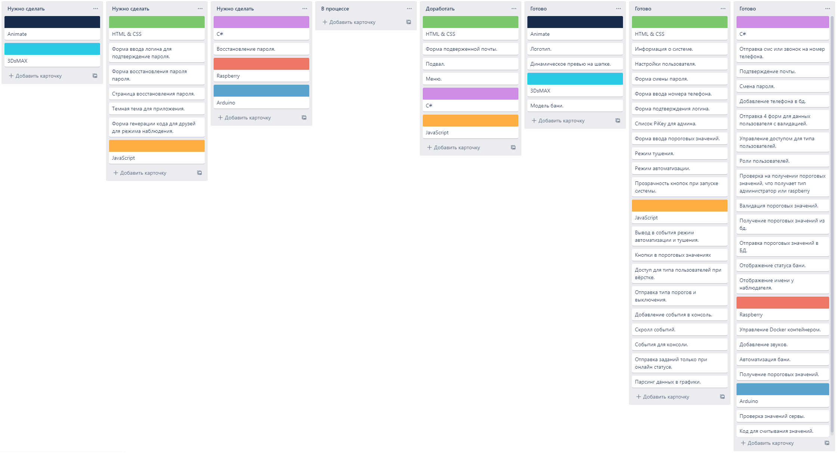
      - Postman
Postman — это масштабируемый инструмент тестирования API, который быстро интегрируется в конвейер CI/CD. API означает интерфейс прикладного программирования, который позволяет программным приложениям взаимодействовать друг с другом через вызовы API.
Через Postman симулировались get запросы для тестирования функций сервера, а также симулирования отклика системы на raspberry.

ГЛАВА 3. ОПИСАНИЕ РАЗРАБОТКИ СИСТЕМЫ
  - Описание постановки задач системы
      - Общая характеристика задач
Поставив цели при создании приложения, сформируем список задач, выполнение которых требуется от системы:
- Дизайн веб приложения:
- Компонент «Меню»
- Отображение логотипа «AFSS»
- Компонент «Меню входа»
- Отображение логотипа «AFSS»
- Отображение кнопки «Вернуться»
- Компонент «Главное меню»
- Отображение компонента «Статус системы»
- Отображение компонента «Имя пользователя»
- Отображение компонента «Серийный ключ»
- Отображение кнопки «Выход»
- Компонент «Подвал»
- Отображение логотипа «AFSS»
- Отображение ссылки «Контакты»
- Отображение ссылки «Политика конфиденциальности»
- Отображение ссылки «Пользовательское соглашение сайта»
- Отображение ссылки «О проекте»
- Отображение кнопки «Вернуться наверх»
- Страница «Главная»
- Отображение компонента «Меню»
- Отображение кнопки «Регистрация»
- Отображение кнопки «Авторизация»
- Отображение кнопки «Наблюдение»
- Отображение компонента «Информация о системе»
- Отображение компонента «Подвал»
- Страница «Регистрация»
- Отображение компонента «Меню входа»
- Отображение формы «Регистрация»
- Отображение компонента «Подвал»
- Форма «Регистрация»
- Отображение формы ввода «Серийный ключ»
- Отображение формы ввода «Почта»
- Отображение формы ввода «Пароль»
- Отображение формы ввода «Подтверждение пароля»
- Отображение валидности форм ввода
- Отображение кнопки «Зарегистрироваться»
- Страница «Авторизация»
- Отображение компонента «Меню входа»
- Отображение формы «Авторизация»
- Отображение компонента «Подвал»
- Форма «Авторизация»
- Отображение формы ввода «Почта»
- Отображение формы ввода «Пароль»
- Отображение валидности форм ввода
- Отображение формы ввода «Запомнить меня»
- Отображение кнопки «Войти»
- Отображение кнопки «Восстановить пароль»
- Страница «Наблюдение»
- Отображение компонента «Меню входа»
- Отображение формы «Наблюдение»
- Отображение компонента «Подвал»
- Форма «Наблюдение»
- Отображение формы ввода «Серийный ключ»
- Отображение формы ввода «Имя»
- Отображение валидности форм ввода
- Отображение кнопки «Наблюдать»
- Страница «Статистика»
- Отображение компонента «Главное меню»
- Отображение компонента «Подменю»
- Отображение компонента «Статистика температуры в печи»
- Отображение компонента «Статистика температуры в парной»
- Отображение компонента «Статистика давления в баке»
- Отображение компонента «Статистика уровня воды в баке»
- Отображение компонента «Статистика температуры воды в баке»
- Отображение компонента «Режим работы»
- Отображение компонента «Статистика уровня дыма»
- Отображение компонента «Тяга печи»
- Отображение компонента «Тяга трубы»
- Отображение компонента «События»
- Отображение компонента «Подвал»
- Компонент «Тяга трубы
- Отображение кнопки «Увеличение тяги трубы»
- Отображение кнопки «Уменьшение тяги трубы»
- Отображение компонента «Значение тяги трубы»
- Компонент «Тяга печи»
- Отображение кнопки «Увеличение тяги печи»
- Отображение кнопки «Уменьшение тяги печи»
- Отображение компонента «Значение тяги печи»
- Компонент «Режим работы»
- Отображение кнопки «Автоматический режим»
- Отображение кнопки «Режим тушения»
- Отображение кнопки «Критический режим»
- Страница «Информация»
- Отображение компонента «Главное меню»

- Отображение компонента «Подвал»
- Страница «Данные пользователя»
- Отображение компонента «Главное меню»
- Отображение компонента «Подменю»
- Отображение формы «Имя пользователя»
- Отображение формы «Почта пользователя»
- Отображение формы «Телефон пользователя»
- Отображение формы «Пароль пользователя»
- Отображение компонента «Подвал»
- Форма «Имя пользователя»
- Отображение формы ввода «Имя»
- Отображение валидности форм ввода
- Отображение кнопки «Изменить имя»
- Форма «Почта пользователя»
- Отображение формы ввода «Почта»
- Отображение кнопки «Подтвердить почту»
- Отображение валидности форм ввода
- Отображение кнопки «Изменить почту»
- Форма «Телефон пользователя»
- Отображение формы ввода «Телефона»
- Отображение валидности форм ввода
- Отображение кнопки «Изменить телефон»
- Форма «Пароль пользователя»
- Отображение формы ввода «Старый пароль»
- Отображение формы ввода «Новый пароль»
- Отображение формы ввода «Подтверждение пароля»
- Отображение валидности форм ввода
- Отображение кнопки «Изменить пароль»
- Страница «Данные пользователей»
- Отображение компонента «Главное меню»
- Отображение компонента «Подменю»
- Отображение компонента «Серийные ключи»
- Отображение компонента «Информация о пользователе»
- Отображение компонента «Пороговые значения»
- Отображение компонента «Действия пороговых значений»
- Отображение компонента «Подвал»
- Компонент «Серийные ключи»
- Отображение формы ввода «Поиск по ключу»
- Отображение кнопки «Ключ»
- Компонент «Пороговые значения»
- Отображение компонента «Значения температуры в печи»
- Отображение компонента «Значения температуры в парной»
- Отображение компонента «Значения температуры в баке»
- Отображение компонента «Значения давления в баке»
- Отображение компонента «Значения уровня воды в баке»
- Отображение компонента «Значения уровня дыма»
- Компонент «Значения температуры в печи»
- Отображение формы ввода «Минимальное значение температуры в печи»
- Отображение формы ввода «Максимальное значение температуры в печи»
- Отображение формы ввода «Критическое значение температуры в печи»
- Отображение валидности форм ввода
- Компонент «Значения температуры в парной»
- Отображение формы ввода «Минимальное значение температуры в парной»
- Отображение формы ввода «Максимальное значение температуры в парной»
- Отображение формы ввода «Критическое значение температуры в парной»
- Отображение валидности форм ввода
- Компонент «Значения температуры в баке»
- Отображение формы ввода «Минимальное значение температуры в баке»
- Отображение формы ввода «Максимальное значение температуры в баке»
- Отображение формы ввода «Критическое значение температуры в баке»
- Отображение валидности форм ввода
- Компонент «Значения давления в баке»
- Отображение формы ввода «Минимальное значение давления в баке»
- Отображение формы ввода «Максимальное значение давления в баке»
- Отображение формы ввода «Критическое значение давления в баке»
- Отображение валидности форм ввода
- Компонент «Значения уровня воды в баке»
- Отображение формы ввода «Минимальное значение уровня воды в баке»
- Отображение формы ввода «Максимальное значение уровня воды в баке»
- Отображение формы ввода «Объём бака»
- Отображение валидности форм ввода
- Компонент «Значения уровня дыма»
- Отображение формы ввода «Минимальное значение уровня дыма»
- Отображение формы ввода «Максимальное значение уровня дыма»
- Отображение формы ввода «Критическое значение уровня дыма»
- Отображение валидности форм ввода
- Компонент «Действия пороговых значений»
- Отображение кнопки «Отправить»
- Отображение кнопки «Отчистить»
- Отображение кнопки «Сбросить»
- Отображение кнопки «Обновить»
- Страница «Настройки»
- Отображение компонента «Главное меню»
- Отображение компонента «Подменю»
- Отображение компонента «Система»
- Отображение компонента «Сайт»
- Отображение компонента «Аккаунт»
- Отображение компонента «Подвал»
- Компонент «Система»
- Отображение кнопки «Свет»
- Отображение кнопки «Звук»
- Компонент «Сайт»
- Отображение кнопки «Тема»
- Компонент «Аккаунт»
- Отображение кнопки «Удалить аккаунт»

- Функции веб приложения:

- Кнопка «Вернуться»
- Функция перехода на страницу «Главная»
- Кнопка «Выход»
- Функция выхода из аккаунта и перехода на страницу «Главная»
- Кнопка «Вернуться наверх»
- Функция скролла наверх
- Кнопка «Регистрация»
- Функция перехода на страницу «Регистрация»
- Кнопка «Авторизация»
- Функция перехода на страницу «Авторизация»
- Кнопка «Наблюдение»
- Функция перехода на страницу «Наблюдение»
- Кнопка «Зарегистрироваться»
- Функция отправки формы «Регистрация»
- Кнопка «Войти»
- Функция отправки формы «Авторизация»
- Кнопка «Восстановить пароль»
- Функция перехода на страницу «Восстановление пароля»
- Кнопка «Наблюдать»
- Функция отправки формы «Наблюдение»
- Кнопка «Увеличение тяги трубы»
- Функция изменения «Значение тяги трубы»
- Функция отправки «Значение тяги трубы»
- Кнопка «Уменьшение тяги трубы»
- Функция изменения «Значение тяги трубы»
- Функция отправки «Значение тяги трубы»
- Кнопка «Увеличение тяги печи»
- Функция изменения «Значение тяги печи»
- Функция отправки «Значение тяги печи»
- Кнопка «Уменьшение тяги печи»
- Функция изменения «Значение тяги печи»
- Функция отправки «Значение тяги печи»
- Кнопка «Автоматический режим»
- Функция изменения кнопки «Автоматический режим»
- Функция отправки «Автоматический режим»
- Кнопка «Режим тушения»
- Функция изменения кнопки «Режим тушения»
- Функция отправки «Режим тушения»

- Страница «Информация»
- Отображение компонента «Главное меню»

- Отображение компонента «Подвал»
- Страница «Данные пользователя»
- Отображение компонента «Главное меню»
- Отображение компонента «Подменю»
- Отображение формы «Имя пользователя»
- Отображение формы «Почта пользователя»
- Отображение формы «Телефон пользователя»
- Отображение формы «Пароль пользователя»
- Отображение компонента «Подвал»
- Форма «Имя пользователя»
- Отображение формы ввода «Имя»
- Отображение валидности форм ввода
- Отображение кнопки «Изменить имя»
- Форма «Почта пользователя»
- Отображение формы ввода «Почта»
- Отображение кнопки «Подтвердить почту»
- Отображение валидности форм ввода
- Отображение кнопки «Изменить почту»
- Форма «Телефон пользователя»
- Отображение формы ввода «Телефона»
- Отображение валидности форм ввода
- Отображение кнопки «Изменить телефон»
- Форма «Пароль пользователя»
- Отображение формы ввода «Старый пароль»
- Отображение формы ввода «Новый пароль»
- Отображение формы ввода «Подтверждение пароля»
- Отображение валидности форм ввода
- Отображение кнопки «Изменить пароль»
- Страница «Данные пользователей»
- Отображение компонента «Главное меню»
- Отображение компонента «Подменю»
- Отображение компонента «Серийные ключи»
- Отображение компонента «Информация о пользователе»
- Отображение компонента «Пороговые значения»
- Отображение компонента «Действия пороговых значений»
- Отображение компонента «Подвал»
- Компонент «Серийные ключи»
- Отображение формы ввода «Поиск по ключу»
- Отображение кнопки «Ключ»
- Компонент «Пороговые значения»
- Отображение компонента «Значения температуры в печи»
- Отображение компонента «Значения температуры в парной»
- Отображение компонента «Значения температуры в баке»
- Отображение компонента «Значения давления в баке»
- Отображение компонента «Значения уровня воды в баке»
- Отображение компонента «Значения уровня дыма»
- Компонент «Значения температуры в печи»
- Отображение формы ввода «Минимальное значение температуры в печи»
- Отображение формы ввода «Максимальное значение температуры в печи»
- Отображение формы ввода «Критическое значение температуры в печи»
- Отображение валидности форм ввода
- Компонент «Значения температуры в парной»
- Отображение формы ввода «Минимальное значение температуры в парной»
- Отображение формы ввода «Максимальное значение температуры в парной»
- Отображение формы ввода «Критическое значение температуры в парной»
- Отображение валидности форм ввода
- Компонент «Значения температуры в баке»
- Отображение формы ввода «Минимальное значение температуры в баке»
- Отображение формы ввода «Максимальное значение температуры в баке»
- Отображение формы ввода «Критическое значение температуры в баке»
- Отображение валидности форм ввода
- Компонент «Значения давления в баке»
- Отображение формы ввода «Минимальное значение давления в баке»
- Отображение формы ввода «Максимальное значение давления в баке»
- Отображение формы ввода «Критическое значение давления в баке»
- Отображение валидности форм ввода
- Компонент «Значения уровня воды в баке»
- Отображение формы ввода «Минимальное значение уровня воды в баке»
- Отображение формы ввода «Максимальное значение уровня воды в баке»
- Отображение формы ввода «Объём бака»
- Отображение валидности форм ввода
- Компонент «Значения уровня дыма»
- Отображение формы ввода «Минимальное значение уровня дыма»
- Отображение формы ввода «Максимальное значение уровня дыма»
- Отображение формы ввода «Критическое значение уровня дыма»
- Отображение валидности форм ввода
- Компонент «Действия пороговых значений»
- Отображение кнопки «Отправить»
- Отображение кнопки «Отчистить»
- Отображение кнопки «Сбросить»
- Отображение кнопки «Обновить»
- Страница «Настройки»
- Отображение компонента «Главное меню»
- Отображение компонента «Подменю»
- Отображение компонента «Система»
- Отображение компонента «Сайт»
- Отображение компонента «Аккаунт»
- Отображение компонента «Подвал»
- Компонент «Система»
- Отображение кнопки «Свет»
- Отображение кнопки «Звук»
- Компонент «Сайт»
- Отображение кнопки «Тема»
- Компонент «Аккаунт»
- Отображение кнопки «Удалить аккаунт»

- Кнопка «Регистрация»
- Функция перехода на страницу «Регистрация»
- Кнопка «Авторизация»
- Функция перехода на страницу «Авторизация»
- Кнопка «Наблюдение»
- Функция перехода на страницу «Наблюдение»

- Страница «Регистрация»
- Функция обработки формы «Регистрация»
- Страница «Авторизация»
- Функция обработки формы «Авторизация»
- Страница «Наблюдение»
- Функция обработки формы «Наблюдение»
- Страница «Статистика»
- Функция смены компонента «Режим работы»
- Функция смены компонента «Статистика температуры в печи»
- Функция смены компонента «Статистика температуры в парной»
- Функция смены компонента «Статистика давления в баке»
- Функция смены компонента «Статистика уровня воды в баке»
- Функция смены компонента «Статистика температуры воды в баке»
- Функция смены компонента «Статистика уровня газа»
- Функция смены компонента «Тяга печи»
- Функция смены компонента «Тяга трубы»
- Функция смены компонента «События»

- Разработка сервера
- Разработка системы

ЛИТЕРАТУРА

- Руководство по ASP.NET Core 6 [Электронный ресурс] / Электрон. дан. URL: https://metanit.com/sharp/aspnet6/, свободный. Яз.рус. (дата обращения 10.01.2022).
- Введение в MS SQL Server и T-SQL [Электронный ресурс] / Электрон. дан. URL: https://metanit.com/sql/sqlserver/1.1.php, свободный. Яз.рус. (дата обращения 10.01.2022).
- Руководство по Entity Framework Core [Электронный ресурс] / Электрон. дан. URL https://metanit.com/sharp/entityframeworkcore/, свободный. Яз.рус. (дата обращения 11.01.2022).
- Автоматизация Code First и EF Power Tools [Электронный ресурс] / Электрон. дан. URL https://metanit.com/sharp/entityframework/2.3.php, свободный. Яз.рус. (дата обращения 12.01.2022).
- ASP.NET Core Identity [Электронный ресурс] / Электрон. дан. URL https://metanit.com/sharp/aspnet5/16.1.php/, свободный. Яз.рус. (дата обращения 25.01.2022).
- Введение в MVC [Электронный ресурс] / Электрон. дан. URL: https://metanit.com/sharp/aspnet5/3.1.php, свободный. Яз.рус. (дата обращения 10.01.2022).
- Chart.js, API Documentation [Электронный ресурс] / Электрон. дан. URL: http://www.chartjs.org.s3-website-eu-west-1.amazonaws.com/docs/, свободный. Яз.англ. (дата обращения 20.01.2022).
- Отправка email в ASP.NET Core [Электронный ресурс] / Электрон. дан. URL: https://metanit.com/sharp/aspnet5/21.1.php, свободный. Яз.рус. (дата обращения 4.05.2022).
- П.В. Полехин, М.А. Чебуханов, Пожары и пожарная безопасность в 2019 году: Статистический сборник. Под общей редакцией Д.М. Гордиенко. - М.: ВНИИПО, 2020, - 80 с.: ил. 30.
- ASP.NET Core Identity Tutorial [Электронный ресурс] / Электрон. дан. URL: https://www.tektutorialshub.com/asp-net-core/asp-net-core-identity-tutorial/, свободный. Яз.англ. (дата обращения 08.05.2022).
- Learn Entity Framework Core [Электронный ресурс] / Электрон. дан. URL: https://www.learnentityframeworkcore.com, свободный. Яз.англ. (дата обращения 10.05.2022).
- Функции тайминга Python: три способа контролировать ваш код [Электронный ресурс] / Электрон. дан. URL: https://digitology.tech/posts/funktsii-taiminga-python-tri-sposoba-kontrolirovat-vash-kod/, свободный. Яз. рус. (дата обращения 11.05.2022).
- What Is GitHub? A Beginner’s Introduction to GitHub [Электронный ресурс] / Электрон. дан. URL: https://kinsta.com/knowledgebase/what-is-github/, свободный. Яз.англ. (дата обращения 20.05.2022).
- Secure Shell (SSH) [Электронный ресурс] / Электрон. дан. URL: https://www.techtarget.com/searchsecurity/definition/Secure-Shell, свободный. Яз.англ. (дата обращения 20.05.2022).

Введение
- краткий обзор предметной области
- цель и задачи работы
- краткое описание методов решения
- краткое описание полученных результатов
- внедрение (практическое использование, научная новизна), апробация, публикации
- структура и основное содержание работы, краткое содержание глав

Глава1
Обзор предметной области
- постановка задачи и актуальность (Что нужно сделать и почему)
- описание предметной области
- Формулировка проблемы и определение задач её решения
- обзор существующих инструментов
- функциональные требования к разрабатываемому ПО

Глава 2
Обзор программных систем и обоснование выбора инструментальных средств
- теоретические методы
- сведения из предметной области
- инструменты для реализации проекта
- Бакэнд
- Хостинг reg.ru
- MSSQL
- Asp Net MVC 6
- Asp Net Core Identity
- Entity Framework Core
- MailKit
- EF Core Power Tools
- Фронтенд
- HTML5
- CSS3
- БЭМ
- Средства разработки:
- JavaScript
- Moment.js
- Chart.js
- JQuery.js
- Python3
- C++
- C#
- SQL

- Среды разработки
- Microsoft Visual Studio 2022
- DataGrip 2022
- Visual Code 2022
- WebShtorm 2022
- Rider 2022
- Arduino
- Дизайн
- Figma
- Adobe Animate 2022
- Adobe Photoshop 2022
- 3DsMAX 2022
- Вспомогательные технологии
- ssh
- GitHub
- Trello
- Postman
- Docker
- FileZilla
- Azure

- интеграция с информационными системами (с чем взаимодействует разработанное ПО)

Глава 3
Описание постановки задач системы
- Общая характеристика задач
- Выходная информация
- Входная информация

Описание информационного обеспечения системы
- Диаграмма классов
- Структура разработанных классов

Описание программного обеспечения системы
- Архитектура системы
- Описание алгоритмов системы

Особенности разработки веб-сайта
- Структура веб-сайта
- Дизайн веб-сайта (Figma)
- Проектирование структуры шаблонов
- Проектирование структуры проекта

Структура базы данных
- Afss Context
- Application Context

Аппаратная часть
- Raspberry Pi
- Arduino Nano
- Датчик термопара
- Серво-машинка
- Датчик газа
- Датчик уровня воды
- Датчик давления
- Светодиодная лента

Программная часть
- Сore 6 MVC

Автоматизация процессов
- Алгоритм автоматизации на разбери

Создание макета

Непрерывная интеграция и доставка

Глава 4
Тестирование системы

Глава 5
Оценка трудозатрат разработки
- Методика оценки проекта
- Стадия предварительной оценки трудоёмкости программного проекта
- Стадия детальной оценки после проработки архитектуры
- Оценка длительности проекта

Глава 6
Оценка системы
- Оценка интерфейса
- Назначение пользовательского интерфейса
- Определение пользовательских профилей
- Оценка субъективной удовлетворенности пользователя интерфейсом программного продукта
- Оценка качества интерфейса с использованием контрольного списка интерфейса
- Оценка безопасности
- Оценка стоимости

Заключение

Список используемых источников

Приложения

